HCI Vertiefung: Projektarbeit

Sommersemester 2012

Dominik Eckelmann  
Julian Heise

# Projektbeschreibung

Es soll eine Webanwendung entwickelt werden, mit der sich die Speisepläne der Mensen des berliner Studentenwerks einsehen lassen.

Die Webanwendung besteht aus zwei Ansichten, die durch jeweils eine HTML-Seite dargestellt werden. Die erste Ansicht stellt die Einstiegsseite dar und zeigt eine Landkarte, auf welcher der Benutzer alle verfügbaren Mensen sehen kann. Dort kann er seine gewünschte Mensa auswählen, um zum Speiseplan zu gelangen. Alternativ kann die Mensa auch aus einer Liste ausgewählt werden. Mit einem Suchfeld lässt sich eine Auswahl von Mensen bewerkstelligen.

Sobald eine Mensa ausgewählt ist, wird der zugehörige Speiseplan für die Nächsten sieben Tage tabellarisch angezeigt. Es gibt eine Favoritenfunktion mit der sich die ausgewählte Mensa dauerhaft als Standardmensa einstellen lässt, so dass beim erneuten Besuch der Seite anstatt der Landkarte gleich der Speiseplan gezeigt wird.

# Prototypen der Benutzungsoberfläche

## Erster Prototyp: abstrakt

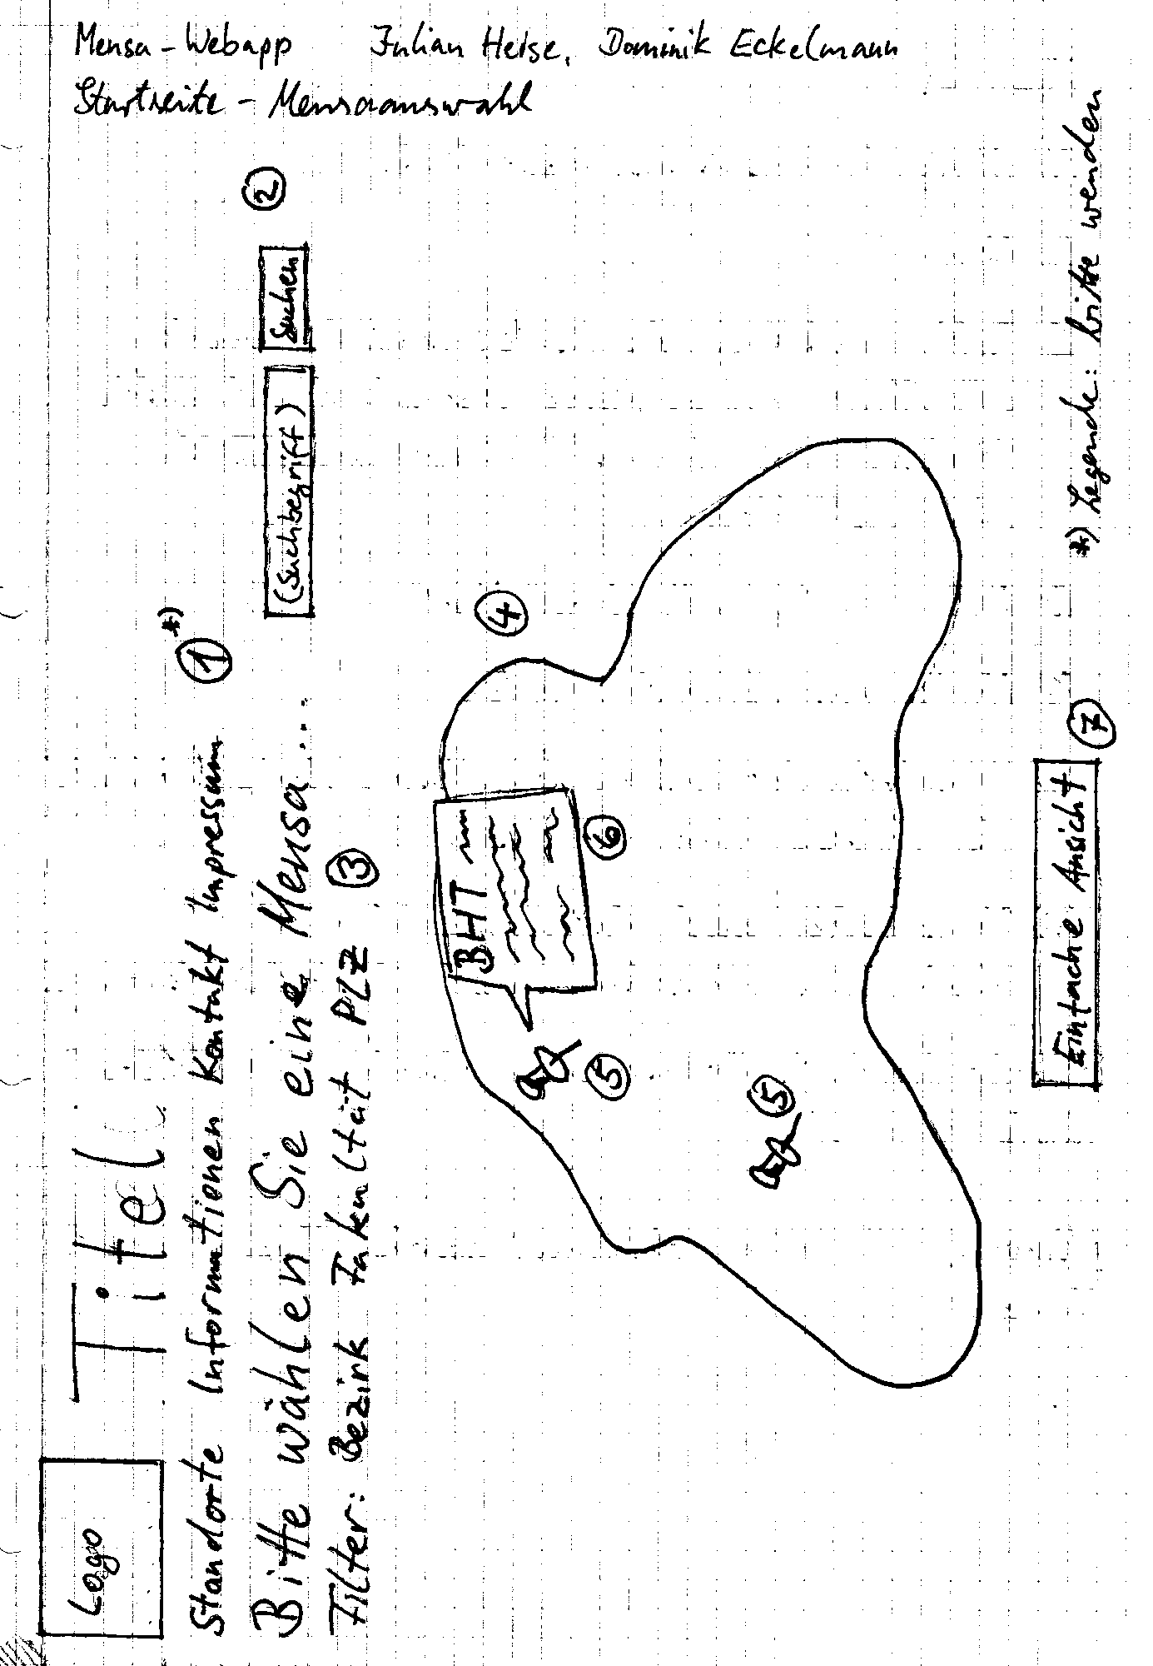

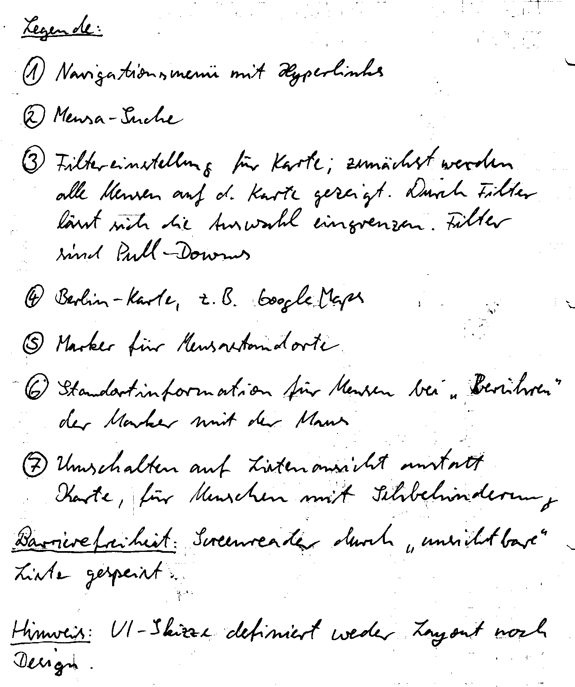

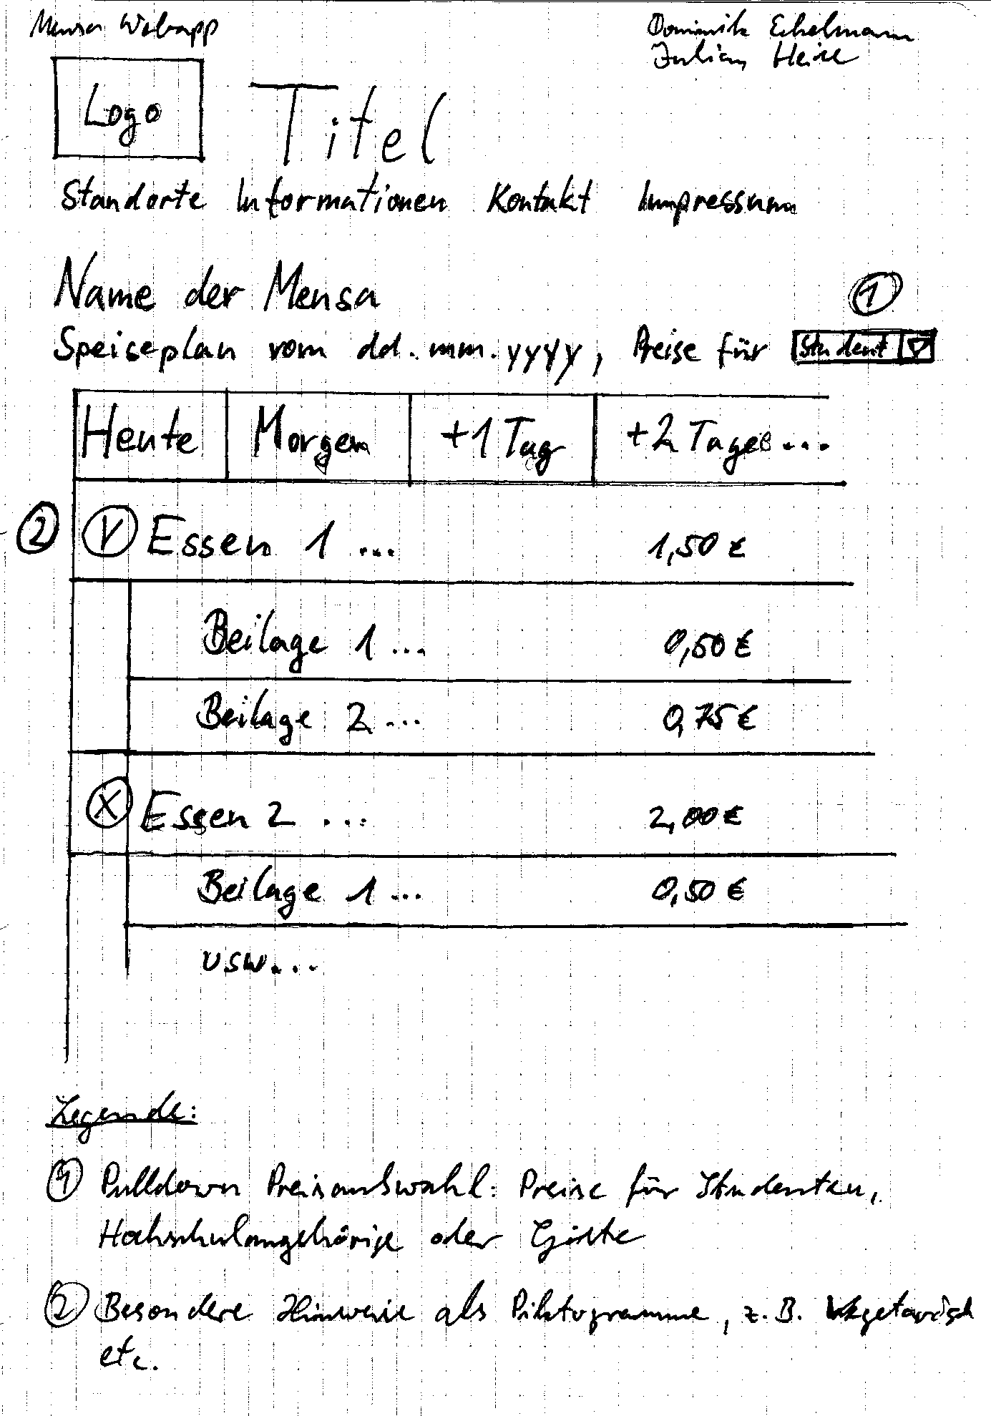

## Zweiter Prototyp: angepasst auf Twitter Bootstrap

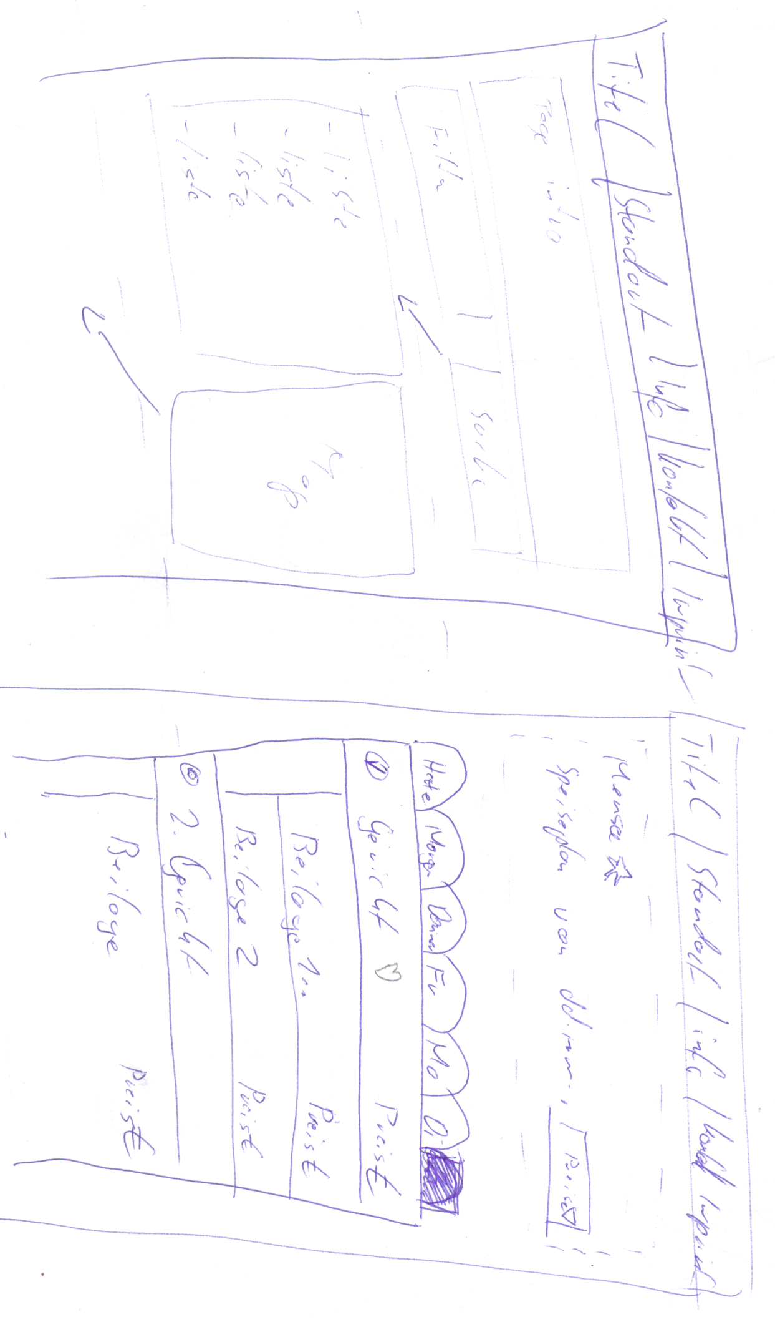

## Dritter Prototyp: HTML Seite ohne Funktion

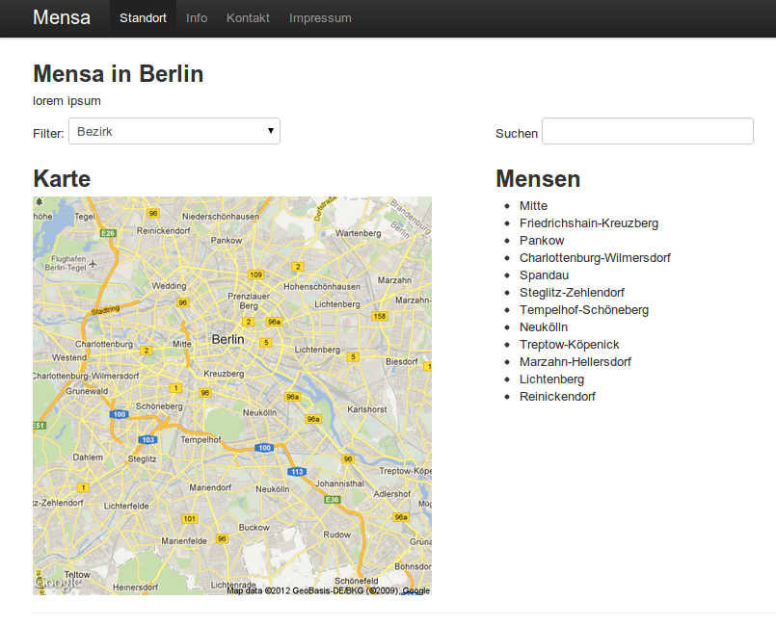

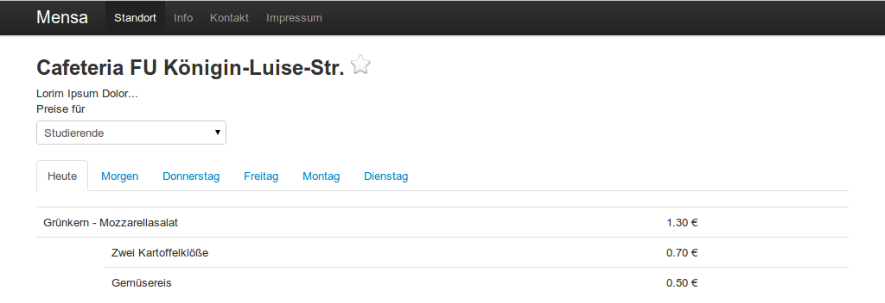

Zur Umsetzung des HTML wurde das Bootstrap Framework von Twitter ausgewählt. Es bietet ein schlichtes Design mit einem hohen Kontrast. Es setzt auf ein *Responsive Design* das verschiedene Bildschirmauflösungen unterstützt. Dazu gehören neben dem PC auch Smartphones und Tablets. Dies ist vor allem wichtig, da ein kleines Display eine technische Barriere darstellen kann.

Konzeptionell wurde lediglich auf der Startseite die Kartenansicht mit der Listenansicht vertauscht. Der Grund hierfür war, dass die Karte als wichtiger erachtet wurde als die Liste. Aufgrund der Leserichtung von Links nach Rechts wird die Linke Position eher wahrgenommen.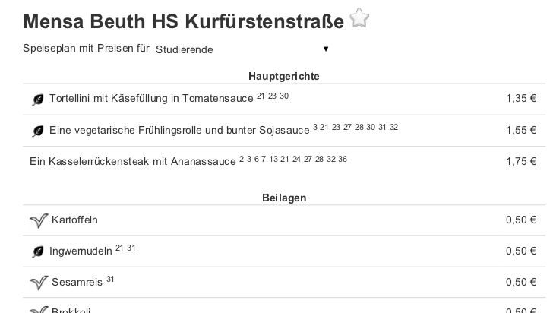

Zusätzlich wurden für die Druckansicht der Seite unwichtige Elemente, wie die Navigation, entfernt. Damit erhält der Benutzer eine saubere Darstellung der Informationen, die sich in Papierform gut Lesen lässt.

## Vierter Prototyp: Funktionsfähige Seite, mit Smartphone AnsichtC:\Users\dominik\projects\hci\current-map.png

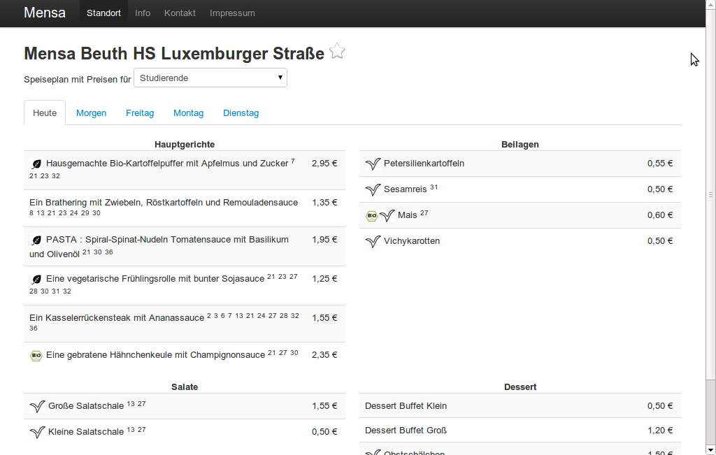

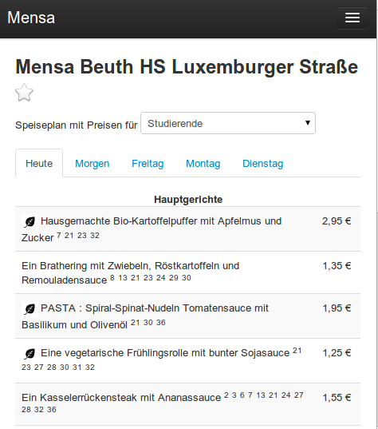

Bei der weiteren Umsetzung wurde ein Solr Server eingesetzt, um eine Volltextsuche über die Mensen zu bekommen. Bei einer Eingabe in das Suchfeld bzw. ändern der Bezirksauswahl Verändert sich sofort die Ergebnisansicht. Der Benutzer kann so ohne ein Neu laden der Seite sehen ob seine Anfrage einen Treffer landen würde. Durch die Kartenansicht kann er zudem erfassen, ob sich die Mensa, am vom ihm vermuteten Standort befindet.

Auf der Speiseplanseite musste die Tabelle mit den Speisen zerlegt werden. Dies lag in erster Linie an fehlenden Beziehungen zwischen Hauptgerichten und ihren jeweiligen Beilagen. Somit werden nun die Speisen nach ihrer Art, Hauptgericht, Beilage, Salat und Dessert in einzelnen Tabellen aufgeführt. Wichtig ist dabei die Reihenfolge. An erster Stelle, oben links, befinden sich die Hauptgerichte. Auf ihnen liegt das Hauptaugenmerk der Benutzer. Den größten Bezug zu den Hauptgerichten haben die Beilagen. Sie befinden sich direkt rechts neben den Hauptgerichten. Bei einer kleinen Auslösung, wie einem Smartphone, rutschen die Beilagen direkt unter die Hauptgerichte. Salate und Desserts befinden sich am Ende, da diese eine untergeordnete Rolle spielen.

Weiterhin werden nun bestimmte Zusatzstoffe der Gerichte als hochgestellte Zahlen angezeigt. Diese spielen eine wichtige Rolle für den Benutzer, da sie Allergikern Hinweise auf eine Unverträglichkeit geben können. Zudem wurden Piktogramme für Vegetarische-, Vegane-, Bio- und Fischgerichte eingeführt. Im „alt“-Tag sind die Entsprechungen zu finden. Sie geben eine schnelle Übersicht, falls der Benutzer z.B. wünscht sich vegan zu ernähren.

# Änderungen gegenüber dem Konzept

# Ergebnisse der Benutzerbefragung

Es wurde eine Benutzerbefragung mit Limesurvey durchgeführt (s. <http://dommel.limequery.com/>). Die Umfrage wurde von fünf Testpersonen beantwortet. In der nachfolgenden Auswertung wurden Antworten bereits sinnvoll zusammengefasst.

## Angaben zur Person

In den Fragen zu den Angaben zur Person wurden die Probanden nach ihrer Stellung an der Hochschule befragt, sowie die Altersgruppe und die verwendeten Geräte. Alle Angaben zur Person benötigen nicht zwingend eine Antwort.

|  |  |
| --- | --- |
| **Stellung** |  |
| *Unbekannt* | *2* |
| Student | 2 |
| Mitarbeiter der Hochschule | 1 |
| **Altersgruppen** |  |
| *Unbekannt* | *2* |
| 25-30 | 3 |
| **Verwendetes Gerät** |  |
| PC | 1 |
| Smartphone | 1 |
| *Unbekannt* | *3* |

Auffällig ist, dass viele Probanden in diesem Punkt unvollständige Angaben gemacht haben, besonders bei den verwendeten Geräten. Letztere Information wäre für die Auswertung von hohem Interesse gewesen, so dass im Nachhinein die Entscheidung, diese Antworten freiwillig zu lassen, zu bezweifeln ist. Es ist auch interessant zu sehen, wie gering die Bereitschaft der Probanden ist, solche Fragen zu beantworten.

## Benutzererfahrung

Die Fragen zur Benutzererfahrung sollen überprüfen, wie gut sich der Benutzer auf den Webseiten zurechtgefunden haben. Es soll in Erfahrung gebracht werden, ob alle Eingabeelemente gut erkennbar und deren Auswirkung offensichtlich sind; ob die Bedienung der Anwendung erkenntlich ist.

|  |  |
| --- | --- |
| **Landkarte** |  |
| Verwendet | 1 |
| Nicht bemerkt | 2 |
| **Suchfilter** |  |
| Verwendet | 2 |
| Nicht bemerkt | 1 |
| **Einstellen der Preise** |  |
| Gemerkt | 2 |
| Nicht bemerkt | 3 |
| **Favoritenfunktion** |  |
| Verwendet | 0 |
| Nicht bemerkt | 3 |

40 % der Befragten geben an, die Landkarte nicht bemerkt zu haben, was aufgrund der Größe und Präsenz der Karte überraschend ist. Dies kann ein Hinweis auf technische Probleme sein, die das Anzeigen der Karte verhindern. Hierzu wäre eine weitere, detailliertere Umfrage sinnvoll.

Entgegen der Erwartung konnte ein großer Teil der befragten, von jeweils 60%, das Einstellen der Preise und die Favoritenfunktion nicht erkennen. Dies gibt Anlass die Gestaltung der entsprechenden Elemente zu überdenken.

## Bewertung

Im Bewertungsteil der Umfrage können Benutzer Schulnoten zum Erscheinungsbild der Anwendung abgeben. Zusätzlich sind Freitextfelder für Kommentare vorhanden.

|  |  |
| --- | --- |
| **Aussehen: Gesamterscheinung** |  |
| Durchschnittliche Bewertung | 1,66 |
| **Aussehen:speiseplan** | |
| Durchschnittliche Bewertung | 1,33 |

Die Bewertungen des Erscheinungsbildes drücken Zufriedenheit der Anwender aus. Die Eingabemöglichkeiten von Freitexten als zusätzlicher Kommentar wurden von keinem der Befragten verwendet. Daraus folgt, dass in zukünftigen Umfragen möglichst auf Texteingaben verzichtet und alle wichtigen Punkte durch Multiple-Choice-Fragen abgedeckt werden sollten.

# Änderungen auf Basis des Benutzerfeedbacks